Оглавление
Лабораторная работа № 1 4
1.1 Цель работы: 4
1.2 Исследуемая модель: 4
1.3 Таблицы измерений: 6
1.4 Расчеты с формулами: 7
1.5 Графики: 8
1.6 Вывод: 9
1.7 Контрольные вопросы: 9
Лабораторная работа № 2 12
2.1 Цель работы: 12
2.2 Исследуемая модель: 12
2.3 Таблицы с расчетами: 12
2.4 Вывод: 14
2.5 Ответы на контрольные вопросы: 14
Лабораторная работа № 3 16
3.1 Цель работы: 16
3.2 Исследуемая модель: 16
3.3 Результаты измерений в таблицах по опытам ХХ и КЗ: 16
3.4 Таблица с измерениями внешней характеристики и зависимости U2 и η от тока нагрузки I2 в масштабе: 16
3.5 Расчет выходного сопротивления: 16
3.6 Вывод: 17
3.7 Ответы на контрольные вопросы: 17
Лабораторная работа № 4 19
4.1 Цель работы: 19
4.2 Исследуемая модель: 19
4.3 Измерения: 20
4.4 Результаты измерений в таблицах: 20
4.5 Векторные диаграммы: 20
4.6 Вывод: 20
4.7 Ответы на контрольные вопросы: 20
Лабораторная работа № 5 23
5.1 Цель работы: 23
5.2 Исследуемая модель: 23
5.3 Результаты измерений в таблицах: 23
5.4 ВАХ по результатам измерений: 23
5.5 ВАХ по данным осциллографа: 24
5.6 Вывод: 24
5.7 Ответы на контрольные вопросы: 24
Лабораторная работа № 6 26
6.1 Цель работы: 26
6.2 Исследуемая модель: 26
6.3 Расчеты соотношений для верителя: 26
6.4 Результаты измерений в таблицах: 26
6.5 Временные зависимости по осциллографу: 27
6.6 зависимостей U0, K2 и η от тока нагрузки I0: 27
6.7 Расчет выходных сопротивлений: 27
6.8 Вывод: 27
6.9 Ответы на контрольные вопросы: 27
Лабораторная работа №7 29
7.1 Цель работы: 29
7.2 Исследуемая модель: 29
7.3 Результаты измерений в таблицах: 29
7.4 Расчеты и результаты: 29
7.5 Построение зависимости U2 от U1 и U2 от I2: 29
7.6 Вывод: 29
7.7 Ответы на контрольные вопросы: 30
Лабораторная работа № 8 32
8.1 Цель работы: 32
8.2 Исследуемая модель: 32
8.3 Результаты измерений в таблицах: 33
8.4 Построение графиков: 33
8.5 Сравнение с характеристиками, полученными с помощью осциллографа: 33
8.6 Вывод: 33
8.7 Ответы на контрольные вопросы: 33
Лабораторная работа № 9 36
9.1 Цель работы: 36
9.2 Исследуемая модель: 36
9.3 Результаты измерений: 37
9.4 Расчеты и результаты: 37
9.5 АЧХ и ФЧХ в виде фотографий: 37
9.6 Вывод: 37
9.7 Контрольные вопросы: 37
Лабораторная работа № 10 40
10.1 Цель работы: 40
10.2 Исследуемая модель: 40
10.3 Результаты измерений: 41
10.4 Расчеты и результаты: 41
10.5 Графики зависимости по входным и выходным характеристикам: 41
10.6 АЧХ и ФЧХ в виде фотографий: 41
10.7 Вывод: 41
10.8 Контрольные вопросы: 41
Лабораторная работа №11 44
11.1 Цель работы 44
11.2 Исследуемые модели: 44
11.3 Результаты измерений: 45
11.4 Расчеты и результаты: 45
11.5 Временные зависимости с фотографиями: 45
11.6 Вывод: 45
11.7 Контрольные вопросы: 45
Лабораторная работа № 12 48
12.1 Цель работы: 48
12.2 Исследуемые модели: 48
12.3 Результаты измерений: 49
12.4 Расчеты и результаты: 49
12.5 изображения осциллограмм: 49
12.6 Постройте графики: 49
12.7 Вывод: 49
12.8 Контрольные вопросы: 49

СибГути
Кафедра физики

Лабораторная работа №1
Исследование элементов электрической цепи постоянного тока
Вариант №9

Выполнили студенты: Панин Андрей,
Суханов Кирилл,
Ортонулов Марк

Группы: ИП-416

Проверял преподаватель:
Сажнев Александр Михайлович

Новосибирск 2025

Лабораторная работа № 1
Исследование элементов электрической цепи постоянного тока

1.1 Цель работы:
Исследование вольтамперных характеристик (ВАХ) элементов электрической
цепи постоянного тока.

1.2 Исследуемая модель:

Идеальные источники:
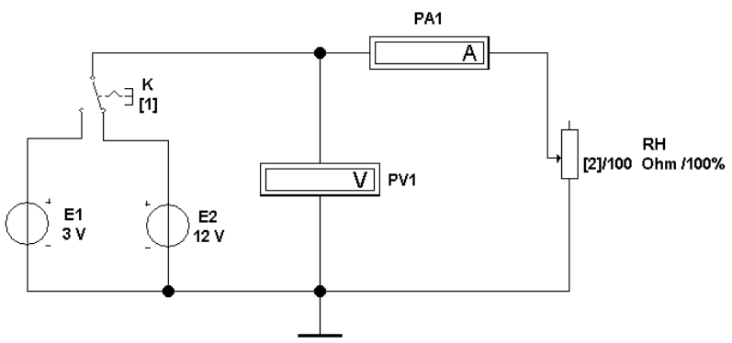
Реальные источники:
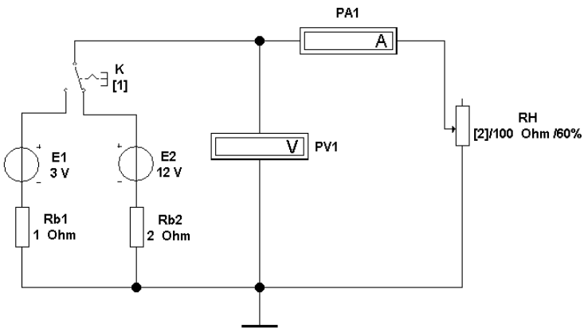
Модель электрической цепи постоянного тока с источниками тока J1, J2:
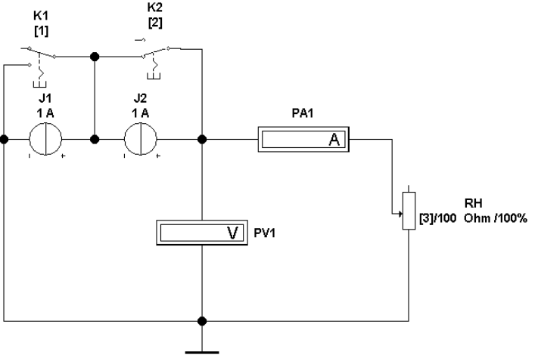
Модель электрической цепи постоянного тока с ЭДС, нагруженной на
лампы:
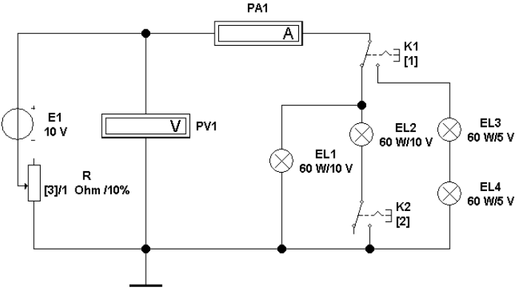

1.3 Таблицы измерений:
Таблицы идеальных и реальных источников:

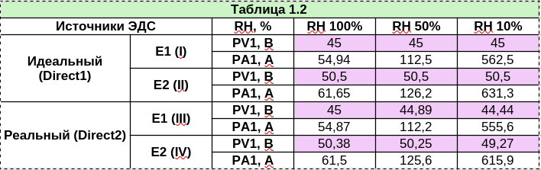
Таблица электрической цепи постоянного тока с источниками тока J1, J2:

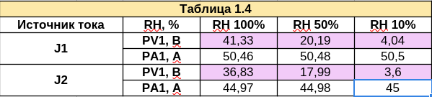
Таблица электрической цепи постоянного тока с ЭДС, нагруженной на
лампы:

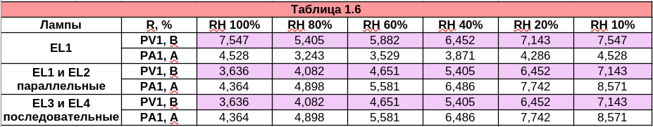

1.4 Расчеты с формулами:

Используем данные из таблиц 1.2, 1.4 и 1.6,(напряжение U[B] и сила тока I[A])для каждой комбинации источников (E1, E2, J1, J2) и сопротивлений нагрузки (RH 100%, 60%, 40%, 20%, 10%).

Вычислим-сопротивление R [om]для каждой точки измерения по формуле R = U \ I.

Пример расчёта для таблицы 1.2 (Direct1, E1(I)):
U = 45, I = 54.94,
R = 45/54.94= 0.819
Повторим это для всех строк в таблицах, включая разные режимы нагрузки (RH).
Значение R[ом] для идеального и реального источников тока :
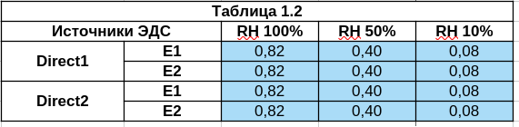
Значение R[ом] для цепи с источниками тока J1, J2:

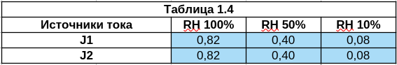
Значение R[ом] для цепи постоянного тока с ЭДС, нагруженной на
лампы:
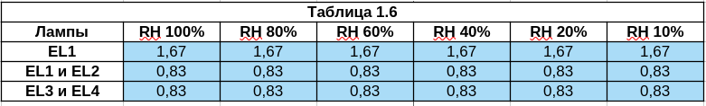

1.5 Графики:

График идеальных и реальных источников тока:
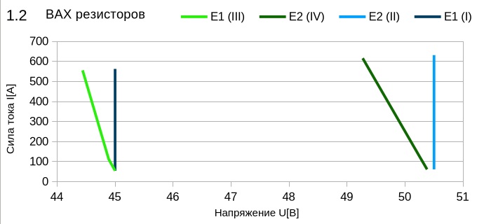

График электрической цепи постоянного тока с источниками тока J1, J2:
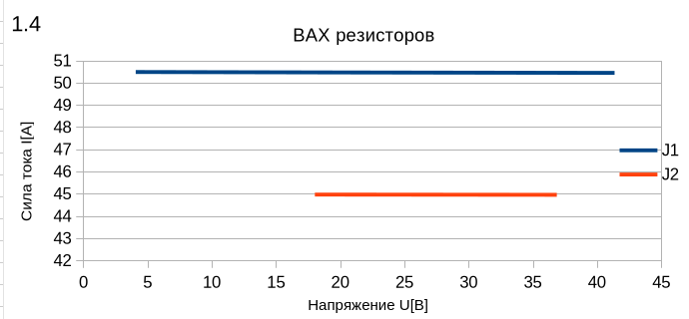

График электрической цепи постоянного тока с ЭДС, нагруженной на
лампы:
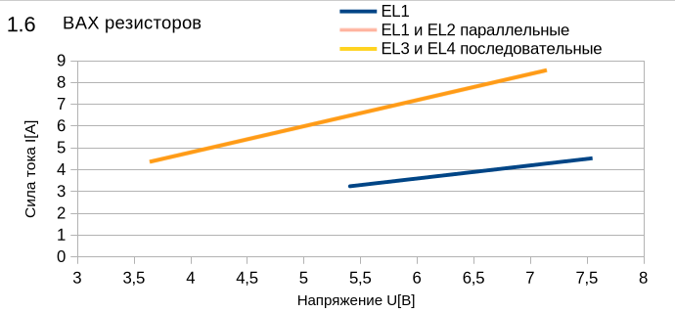

1.6 Вывод:

Измерения подтвердили различия в поведении идеальных и реальных источников тока, а также показали влияние нелинейной нагрузки (лампы) на ВАХ цепи с ЭДС.

1.7 Контрольные вопросы:

- Чему равно внутреннее сопротивление идеального источника ЭДС?
Ответ:

- Чему равно внутреннее сопротивление идеального источника тока?
Ответ:

- Чем отличаются неидеальные источники от идеальных?
Ответ:

- Как осуществить эквивалентное преобразование неидеального источника напряжения в неидеальный источник тока и обратное преобразование?
Ответ:

- Какие электрические цепи называются линейными?
Ответ:

- Как определить предельно допустимый ток через резистор?
Ответ:

- Чему равно внутреннее сопротивление амперметра?
Ответ:

- Чему равно внутреннее сопротивление вольтметра?
Ответ:
СибГути
Кафедра физики

Лабораторная работа №2
Исследование линейной разветвленной цепи постоянного тока

Вариант №9

Выполнили студенты: Панин Андрей,
Суханов Кирилл,
Ортонулов Марк

Группы: ИП-416

Проверял преподаватель:
Сажнев Александр Михайлович

Новосибирск 2025

Лабораторная работа № 2
Исследование линейной разветвленной цепи постоянного тока

2.1 Цель работы:

Экспериментальная проверка справедливости законов Кирхгофа,
принципов наложения и взаимности, теоремы о линейных соотношениях.

2.2 Исследуемая модель:

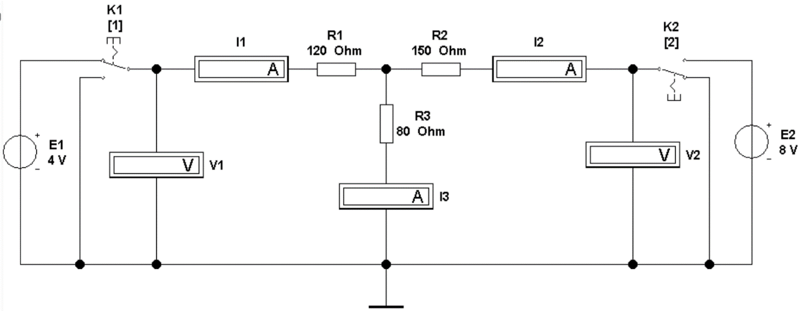
Модель двухконтурной цепи постоянного тока

Схема содержит:
– источники и ЭДС постоянного напряжения E1, E2;
– переключатели K1, K2;
– резисторы R1, R2 и R3;
– вольтметры напряжения постоянного тока V1, V2 для измерения падений напряжения между узлами;
– амперметры I1, I2 и I3 для измерения токов в ветвях.

2.3 Таблицы с расчетами:
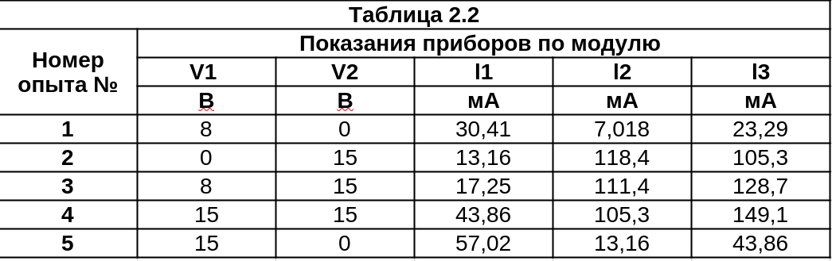
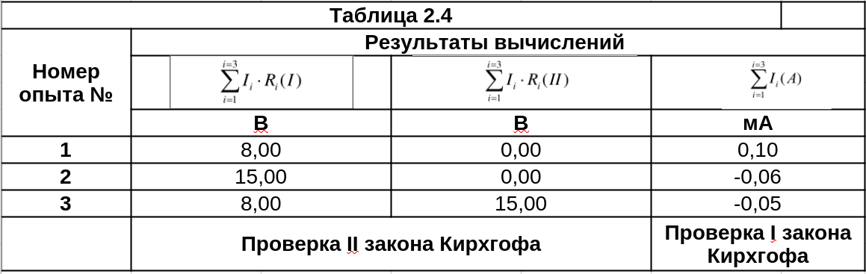
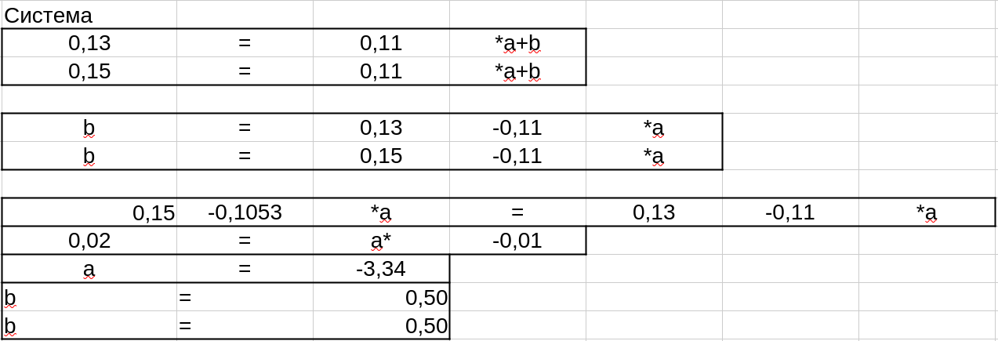

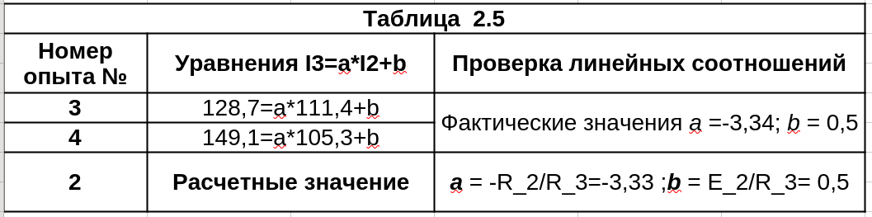

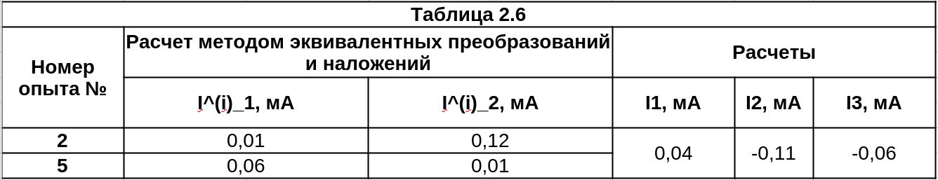

2.4 Вывод:

Лабораторная работа подтверждает теоретические основы анализа цепей постоянного тока. Законы Кирхгофа, принципы наложения и теорема линейных соотношений выполняются в реальных цепях с учетом погрешностей измерений. Полученные результаты подчеркивают применимость этих законов для расчета и анализа, а также важность учета характеристик реальных элементов.

2.5 Ответы на контрольные вопросы:

- Объясните принцип действия однофазного линейного трансформатора на холостом ходу и под нагрузкой.
Ответ:

- Объясните условия проведения и параметры измерения в опытах ХХ и КЗ, а также расчеты параметров схемы замещения трансформатора.
Ответ:

- Что такое внешняя характеристика трансформатора и как выполняется ее измерение?
Ответ:

- Что включает в себя схема замещения линейного трансформатора?
Ответ:
СибГути
Кафедра физики

Лабораторная работа №3
Исследование линейного однофазного трансформатора

Вариант №9

Выполнили студенты: Панин Андрей,
Суханов Кирилл,
Ортонулов Марк

Группы: ИП-416

Проверял преподаватель:
Сажнев Александр Михайлович

Новосибирск 2025

Лабораторная работа № 3
Исследование линейного однофазного трансформатора

3.1 Цель работы:

Экспериментальная проверка справедливости основных соотношений в
электрических цепях однофазного переменного тока

3.2 Исследуемая модель:
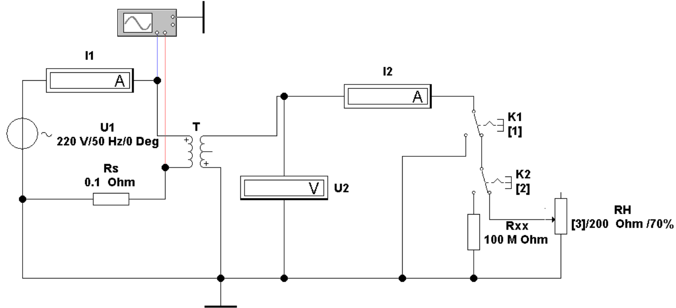
Модель линейного однофазного трансформатора

Схема содержит следующие элементы:
– источник напряжения переменного тока U1;
– однофазный трансформатор T;
– ключи K1, K2 и K3 для проведения опытов ХХ (подключением RXX), КЗ и измерения внешней характеристики трансформатора;
– низкоомный шунт RS для просмотра формы тока I1;
– нагрузочный резистор RН;
– измерительные приборы.

3.3 Результаты измерений в таблицах по опытам ХХ и КЗ:
(1) Проверка коэффициента трансформации $\frac{U_{1}}{U_{2}}$ = N
$\frac{85}{42.03 }$ = 2,02

N_{з} = 2 = 2,02 – совпадает
(2) ϕ₁ =$\frac{360}{T}\left(T_{2}-T_{1}\right)$
P_{МАГ} = P₀₁ = U₁*I₀₁* cos(ϕ₁)

ϕ₁ = $\frac{360}{10}*2,33$ = 83,88

0,13 * 85* 0,11 = 1,21

Ответ: P_{МАГ} = 1,21

3.4 Таблица с измерениями:
RH, % | 100 | 80 | 60 | 40 | 20 | 10
I1, A | 159,50 | 172,00 | 196,90 | 253,00 | 435,50 | 761,50
I2, A | 178,20 | 224,00 | 296,10 | 433,90 | 834,10 | 1 504,00
U2, B | 40,55 | 41,21 | 40,87 | 39,92 | 38,37 | 35,17
(T2-T1), мС | 1,50 | 1,41 | 1,17 | 0,94 | 0,50 | 0,31
φ1 | 54,14 | 50,58 | 41,94 | 33,88 | 17,89 | 11,30
cosφ1 | 0,59 | 0,64 | 0,74 | 0,83 | 0,95 | 0,98
η | 90,99% | 99,43% | 97,21% | 97,01% | 90,85% | 83,34%

3.5 Расчет выходного сопротивления:
R_{ВЫХ} = $\frac{∆U_{2}}{∆I_{2}}$ = $\frac{U_{2\left(2\right)} -{ U}_{2\left(1\right)}}{I_{2(1)} - I_{2\left(2\right)}}$ ,

R_{ВЫХ} = $\frac{40,55 - 35,17}{1,50 - 0,18}$ = 4,08

3.6 Вывод:

В процессе работы проведено исследование основных соотношений в электрических цепях однофазного переменного тока, что позволило подтвердить их справедливость экспериментально. Оценены параметры трансформатора, включая КПД и выходное сопротивление, а также проанализированы зависимости выходного напряжения и КПД от тока нагрузки.

3.7 Ответы на контрольные вопросы:

- Объясните принцип действия однофазного линейного трансформатора на холостом ходу и под нагрузкой.
Ответ:

- Объясните условия проведения и параметры измерения в опытах ХХ и КЗ, а также расчеты параметров схемы замещения трансформатора.
Ответ:

- Что такое внешняя характеристика трансформатора и как выполняется ее измерение?
Ответ:

- Что включает в себя схема замещения линейного трансформатора?
Ответ:
СибГути
Кафедра физики

Лабораторная работа №4
Исследование трехфазных цепей переменного тока

Вариант №9

Выполнили студенты: Панин Андрей,
Суханов Кирилл,
Ортонулов Марк

Группы: ИП-416

Проверял преподаватель:
Сажнев Александр Михайлович

Новосибирск 2025

Лабораторная работа № 4
Исследование трехфазных цепей переменного тока

4.1 Цель работы:

Изучение особенностей трехфазных цепей переменного тока и способов
включения трехфазных трансформаторов

4.2 Исследуемая модель:
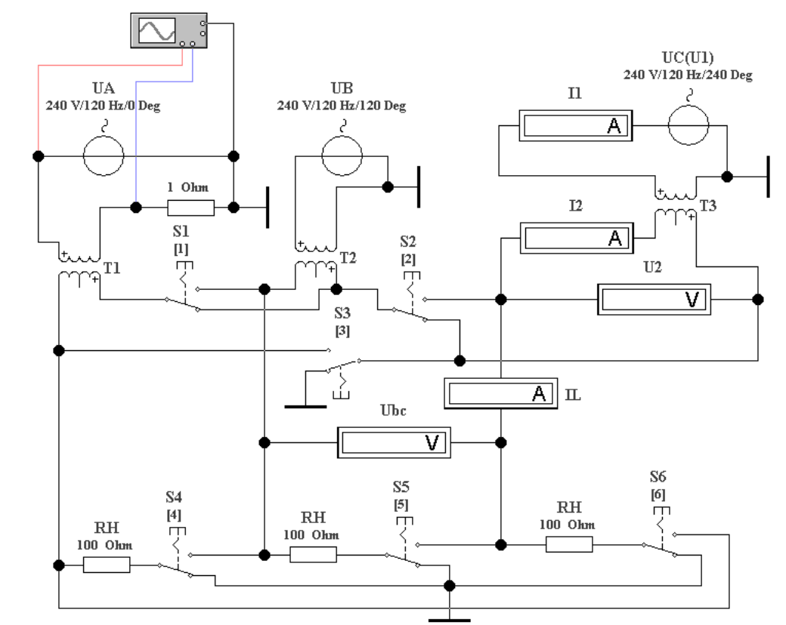
Модель трехфазного трансформатора

Модель содержит:
– первичный источник переменного трехфазного напряжения UA, UB, UC;
– исследуемый трехфазный трансформатор, состоящий из трех однофазных Т1, Т2, Т3, вторичные обмотки которого могут соединяться звездой или треугольником переключателями S1, S2, S3;
– нагрузочные резисторы RH, коммутируемые переключателями S4, S5, S6 в звезду или треугольник (в каждой фазе резисторы RH приняты одинаковыми);
– вольтметры U2 и Ubc служат для измерения фазного и линейного напряжений на вторичной стороне трансформатора;
– амперметры I1, I2 и IL соответственно измеряют фазный ток первичной обмотки, вторичной и линейный ток;
– осциллограф предназначен для измерения угла сдвига фаз между напряжением и током.

4.3 Измерения:
Измеренные параметры |  |  |  |  |  |  | Расчетные параметры
Способ соединения | U1 | I1 | φ1 | cosφ1 | U2 | I2 | P1 | S1 | η%
Звезда | 190,00 | 0,53 | 15,09 | 0,97 | 84,71 | 1,06 | 293,28 | 303,75 | 0,92
Треугольник | 190,00 | 2,97 | 0,06 | 1,00 | 440,70 | 5,95 | 1694,61 | 1694,61 | 4,64

4.4 Расчеты и результаты:
Звезда:

(1) ϕ₁ =$\frac{360}{T}\left(T_{2}-T_{1}\right)$

ϕ₁ = $\frac{360}{11}*0,464$ = 15,21

Cos(ϕ₁) = 0,96

(2) P₁ = S₁ * cos(ϕ₁) = 3U₁*I₁*cos(ϕ₁),

S₁ = 3*U₁*I_{1,}

S₁ = 3 * 190 * 0,53 = 303,753,

P₁ = 303,753 * 0,96 = 293,118,

(3) P₂ = S₂ = 3 * U₂ * I₂,

P₂ = S₂ = 3* 84,71 * 1,06 = 269,124

(4) η% = $\frac{P_{2}}{P_{1}} * 100\%$,

η = $\frac{269,124}{293,118}$ *100% = 91,81%

Треугольник:

(проблема в модели, обратится к преподавателю)

4.5 Векторные диаграммы:
-
(Сложность в выполнении и отсутствие инструмента. Просьба отсрочки реализации)

4.6 Вывод:

В процессе работы освоены особенности трехфазных цепей переменного тока и способы включения трансформаторов, что способствовало углубленному изучению их функционирования. Проведена проверка соответствия теоретических соотношений между фазами и линиями напряжений и токов, подтвердив эффективность различных схем соединения. Цель лабораторной работы полностью достигнута, что свидетельствует об успешном освоении ключевых аспектов трехфазных систем.

4.7 Ответы на контрольные вопросы:

- Какие существуют способы соединения обмоток трехфазных трансформаторов?
Ответ:

- Какие мощности различают в сетях переменного тока?
Ответ:

- Что называется коэффициентом трансформации? Как определить его опытным путем?
Ответ:

- Как изменятся потери в магнитопроводе трансформатора при переключении первичной обмотки со звезды на треугольник?
Ответ:

- Как вы будете снимать внешние характеристики трансформатора? От чего зависит наклон внешних характеристик?
Ответ:

- Каков принцип определения токов в первичной цепи трансформатора при разных схемах соединения обмоток, если известны токи нагрузки?
Ответ:

СибГути
Кафедра физики

Лабораторная работа №5
Исследование нелинейного элемента – полупроводникового диода

Вариант №9

Выполнили студенты: Панин Андрей,
Суханов Кирилл,
Ортонулов Марк

Группы: ИП-416

Проверял преподаватель:
Сажнев Александр Михайлович

Новосибирск 2025

Лабораторная работа № 5
Исследование нелинейного элемента – полупроводникового диода

5.1 Цель работы:
Изучение свойств и параметров полупроводниковых диодов, измерение вольтамперной характеристики.

5.2 Исследуемая модель:

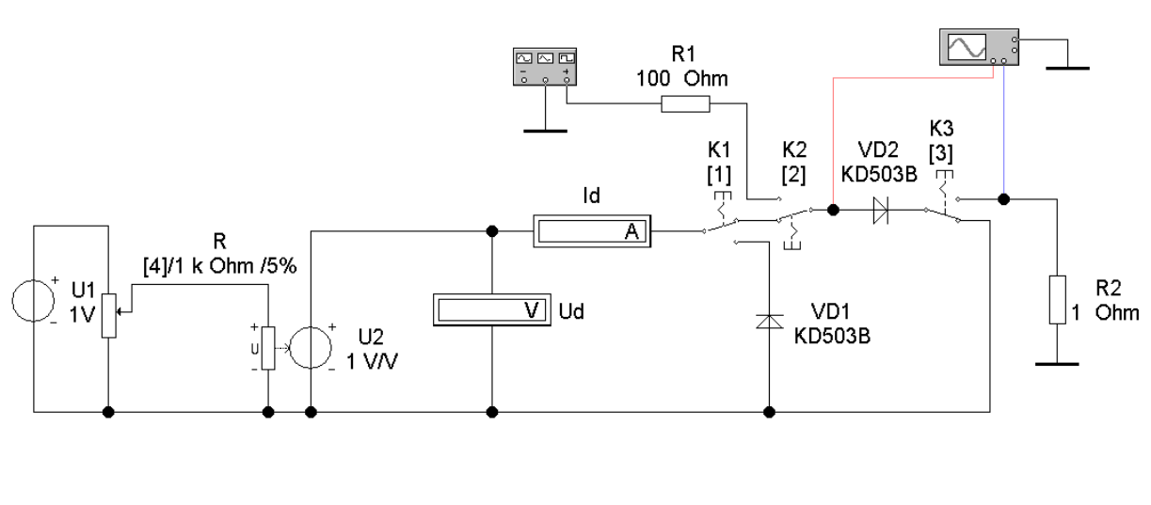
Модель измерения ВАХ полупроводникового диода

Модель содержит:
– источник постоянного напряжения U1, равный 1 В;
– реостат R для изменения выходного напряжения управляемого источника U2;
– переключатели K1, K2 и K3;
– вольтметр постоянного тока для измерения напряжения на диоде Ud;
– амперметр для измерения тока диода Id;
– функциональный генератор для подачи синусоидального напряжения на диод при снятии ВАХ на осциллографе;
– Полупроводниковые диоды для измерения прямой (VD2) и обратной ветвей (VD1) ВАХ;
– осциллограф для просмотра ВАХ.

5.3 Результаты измерений в таблицах:

5.4 ВАХ по результатам измерений:

5.5 ВАХ по данным осциллографа:

5.6 Вывод:

В ходе работы изучены свойства и параметры полупроводниковых диодов, а также измерена их вольтамперная характеристика, что позволило оценить их электрические свойства. Проведено сравнение экспериментальных данных с характеристиками, полученными с помощью осциллографа, что подтвердило соответствие теоретических и практических результатов.

5.7 Ответы на контрольные вопросы:

- Приведите основные параметры диода?
Ответ:

- В чем заключается основное свойств диода?
Ответ:

- По каким параметрам выбираются диоды в схемах?
Ответ:

- В каких случаях включают диоды последовательно, какие компоненты при этом добавляют в схему?
Ответ:

- В каких случаях включают диоды параллельно, какие компоненты при этом добавляют в схему?
Ответ:

- Как влияет температура на диод?
Ответ:

- Какие потери существуют в диодах?
Ответ:

СибГути
Кафедра физики

Лабораторная работа №6
Исследование однофазного двухтактного неуправляемого выпрямителя

Вариант №9

Выполнили студенты: Панин Андрей,
Суханов Кирилл,
Ортонулов Марк

Группы: ИП-416

Проверял преподаватель:
Сажнев Александр Михайлович

Новосибирск 2025

Лабораторная работа № 6
Исследование однофазного двухтактного неуправляемого выпрямителя

6.1 Цель работы:

Исследование установившихся процессов в однофазной схеме выпрямления. Экспериментальное определение кпд и выходного сопротивления,
снятие внешних характеристик для идеального и реального выпрямителей при
работе на активную нагрузку. Оценка качественных показателей однофазного выпрямителя.

6.2 Исследуемая модель:

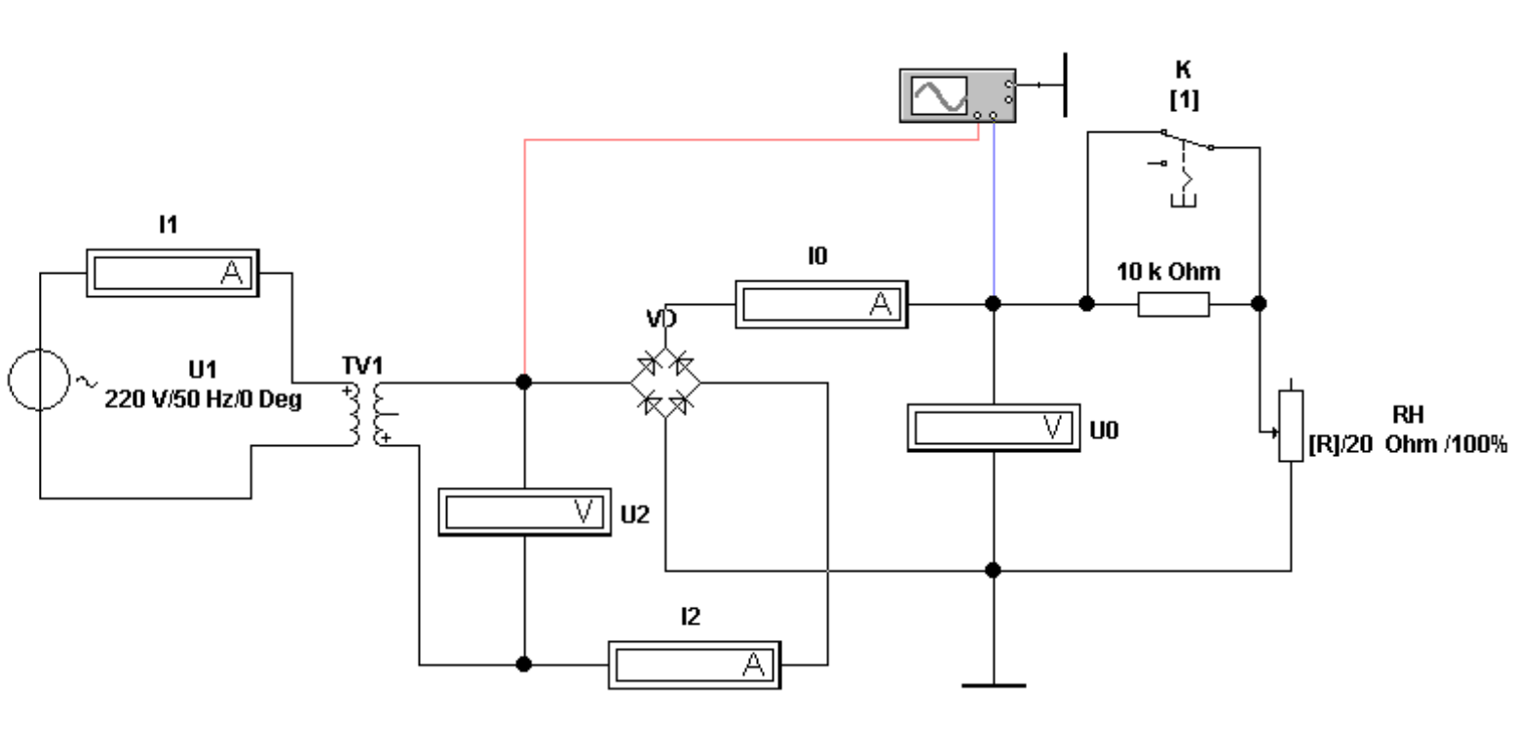
Модель выпрямителя

Схема содержит следующие элементы:
– источник напряжения переменного тока U1;
– однофазный трансформатор TV1;
– однофазный мостовой выпрямитель VD;
– ключ K, шунтирующий резистор 10 кОм;
– нагрузочный резистор RН;
– измерительные приборы.

6.3 Расчеты соотношений:

P₀ = U₀ * I₀ = 17,16 *0,857 = 14,7
S₂ = U₂ * I₂ = 21,19 * 0,98 = 20,8

U₂/U₀=1,11~ 21,19/17,16 = 1,23 – в пределах погрешности

I₂/I₀=1,11~ 0,980/0,857 = 1,1

K₂ = P₀/S₂ = 0,813 ~ 14,7/20,8= 0,706 – в пределах погрешности

P₁ ~ U₁* I₁ ~ 110 * 0,204 ~ 22,44
P₂ ~ U₂* I₂ ~ 21,19 * 0,98 ~ 20,7

Ƞ_{T} = P₂/P₁ = 20,7/22,44 = 92 %

6.4 Результаты измерений в таблицах:

6.5 Временные зависимости по осциллографу:

6.6 зависимостей U0, K2 и η от тока нагрузки I0:

6.7 Расчет выходных сопротивлений:

6.8 Вывод:

В процессе работы изучены установившиеся процессы в однофазной схеме выпрямления, определены КПД и выходное сопротивление, а также сняты внешние характеристики идеального и реального выпрямителей на активную нагрузку. Проведена оценка качественных показателей однофазного выпрямителя, включая анализ временных зависимостей и сравнение характеристик, что позволило оценить эффективность схемы и её параметры.

6.9 Ответы на контрольные вопросы:

- Объясните принцип действия однофазного мостового выпрямителя. Достоинства и недостатки. Область применения.
Ответ:

- В чем заключается принцип построения выпрямительных устройств? Критерии качества схемы выпрямления.
Ответ:

- Получите выражение для средневыпрямленного значения напряжения в выпрямителях.
Ответ:

- Объясните внешнюю характеристику выпрямителя.
Ответ:

- Что включает в себя схема замещения выпрямителя?
Ответ:
СибГути
Кафедра физики

Лабораторная работа №7
Исследование параметрического стабилизатора

Вариант №9

Выполнили студенты: Панин Андрей,
Суханов Кирилл,
Ортонулов Марк

Группы: ИП-416

Проверял преподаватель:
Сажнев Александр Михайлович

Новосибирск 2025

Лабораторная работа №7
Исследование параметрического стабилизатора

7.1 Цель работы:
Изучение процессов в схеме параметрического стабилизатора напряжения
постоянного тока и оценка влияния параметров стабилитрона на характеристики
стабилизатора в целом.

7.2 Исследуемая модель:

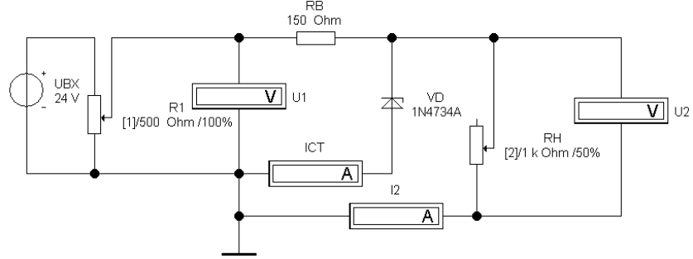
Модель ПСН на выходе
Модель ПСН позволяет исследовать процессы в простейшей схеме на выходе. ПСН собран на элементах RB, VD. Входное напряжение стабилизатору обеспечивает источник UBX с потенциометром R1 (управляется клавишей «1») в диапазоне от 0 до 24 вольт. Это напряжение контролируется вольтметром U1. Нагрузочный реостат управляется клавишей «2» на 5 % при каждом нажатии. Амперметры I2 и ICT предназначены для измерения тока нагрузки и стабилитрона, вольтметр U2 показывает напряжение на нагрузке.

7.3 Результаты измерений в таблицах:

7.4 Расчеты и результаты:

7.5 Построение зависимости U2 от U1 и U2 от I2:

7.6 Вывод:

В процессе работы изучены процессы в схеме параметрического стабилизатора напряжения, проведена оценка влияния параметров стабилитрона на его характеристики. Проанализированы зависимости выходного напряжения от входного и тока нагрузки, что позволило определить рабочую область и внутреннее сопротивление стабилизатора.

  - Ответы на контрольные вопросы:

- Зачем нужны стабилизаторы напряжения и тока?
Каким выражением определяется коэффициент стабилизации по напряжению?
Ответ:

- Приведите принципиальную схему параметрического стабилизатора.
Ответ:

- Какое назначение имеют основные элементы схем параметрических стабилизаторов?
Ответ:

- В чем состоит сущность параметрического метода стабилизации?
Ответ:

- Нарисуйте ВАХ стабилитрона и обоснуйте выбор рабочей точки на ней для параметрического стабилизатора напряжения постоянного тока.
Ответ:

- Нарисуйте ВАХ двухстороннего стабилитрона и обоснуйте его область использования.
Ответ:

- Поясните работу ток стабилизирующего двухполюсника.
Ответ:

СибГути
Кафедра физики

Лабораторная работа №8
Исследование биполярного транзистора
Вариант №9

Выполнили студенты: Панин Андрей,
Суханов Кирилл,
Ортонулов Марк

Группы: ИП-416

Проверял преподаватель:
Сажнев Александр Михайлович

Новосибирск 2025

Лабораторная работа № 8
Исследование биполярного транзистора

8.1 Цель работы:
Исследование работы биполярного транзистора, получение входных и выходных характеристик биполярного транзистора.

8.2 Исследуемая модель:
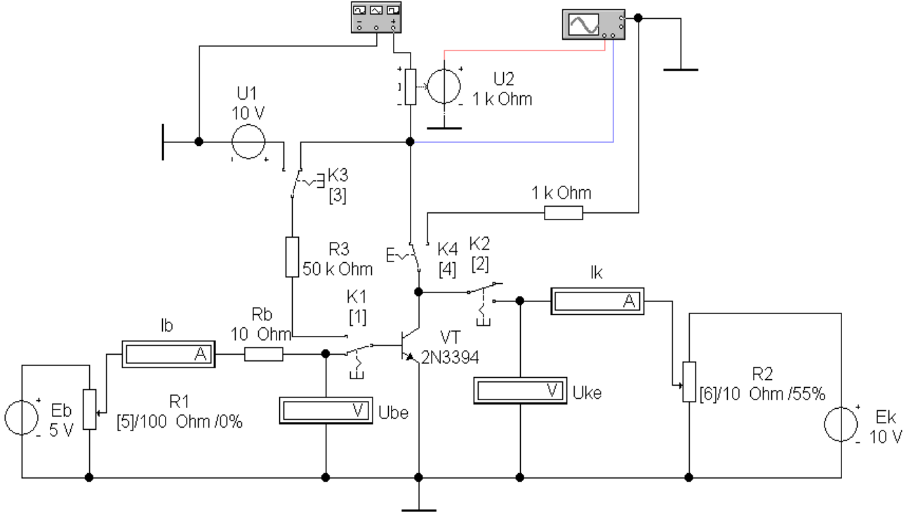

Модель для снятия характеристик биполярного транзистора

Модель для снятия входных и выходных характеристик биполярного транзистора содержит:
– источники постоянного напряжения Eb, Ek, U1;
– источник тока, управляемый напряжением U2;
– реостаты R1 для изменения напряжения база-эмиттер Ube;
– реостаты R2 для изменения напряжения коллектора Ukе;
– переключатели K1, K2, К3 и K4;
– вольтметры постоянного тока для измерения напряжений Ube, Uke;
– амперметры для измерения токов коллектора и базы Ik, Ib;
– функциональный генератор для подачи гармонического или пилообразного напряжения на транзистор при наблюдении характеристик на осциллографе
– испытываемый биполярный транзистор VT;
– осциллограф для просмотра входной и выходной характеристик.

8.3 Результаты измерений в таблицах:

8.4 Построение графиков:

8.5 Сравнение с характеристиками, полученными с помощью осциллографа:

8.6 Вывод:

В процессе работы изучены особенности работы биполярного транзистора, получены его входные и выходные характеристики, что позволило оценить функциональные свойства прибора. Проведено сравнение экспериментальных данных с характеристиками, снятыми на осциллографе, что обеспечило анализ поведения транзистора в различных режимах работы.

  - Ответы на контрольные вопросы:

- Что такое транзистор?
Ответ:

- На чем основан принцип работы биполярного транзистора?
Ответ:

- Как на схемах обозначаются биполярные транзисторы p–n–p и n–p–n типа?
Ответ:

- Какие существуют схемы подключения транзисторов?
Ответ:

- Что представляет семейство входных характеристик транзистора?
Ответ:

- Что представляет семейство выходных характеристик транзистора?
Ответ:

- Что такое коэффициент обратной связи по напряжению в транзисторе?
Ответ:

- Что такое коэффициент передачи тока транзистора?
Ответ:

СибГути
Кафедра физики

Лабораторная работа №9
Исследование усилительного режима работа биполярного транзистора

Вариант №9

Выполнили студенты: Панин Андрей,
Суханов Кирилл,
Ортонулов Марк

Группы: ИП-416

Проверял преподаватель:
Сажнев Александр Михайлович

Новосибирск 2025

Лабораторная работа № 9
Исследование усилительного режима работа биполярного транзистора

9.1 Цель работы:

Расчет параметров биполярного транзистора по выходным и входным характеристикам. Исследование усилительного режима работы биполярного транзистора.

9.2 Исследуемая модель:
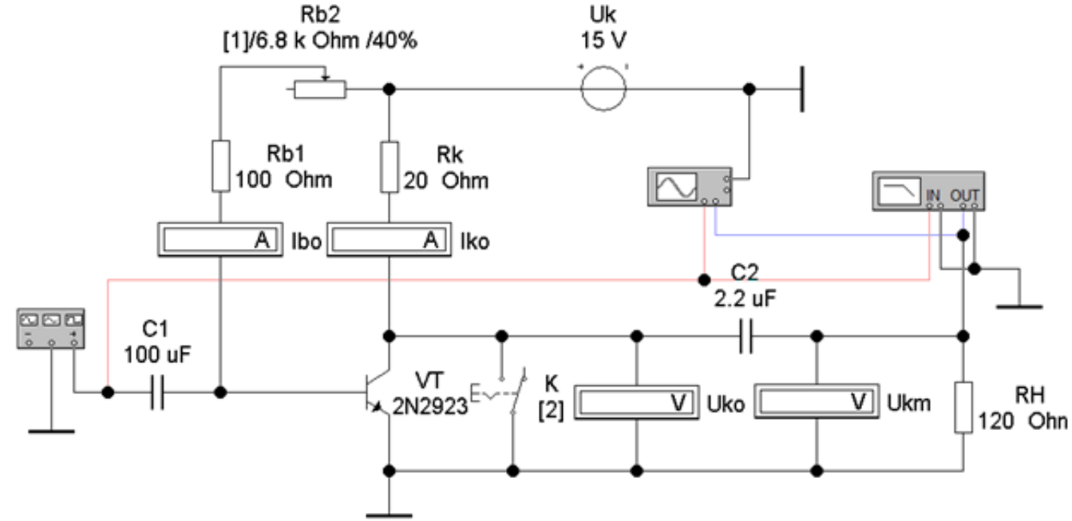

Модель для измерения характеристик и параметров усилительного каскада с ОЭ с фиксированным током базы

Модель содержит:
– источник постоянного напряжения Uk;
– биполярный транзистор n-p-n типа, включенный по схеме с ОЭ (VT);
– резисторы Rb1 и Rb2 для подачи и установки смещения на базу транзистора VT;
– коллекторная нагрузка по постоянному току Rk;
– вольтметр Uko для измерения постоянной составляющей выходного напряжения;
– вольтметр Ukm для измерения переменной составляющей выходного сигнала;
– амперметры для измерения токов коллектора и базы Iko, Ibo;
– функциональный генератор для подачи входного гармонического сигнала на усилитель;
– осциллограф для просмотра формы и измерения амплитуд входного и выходного сигналов усилителя;
– измеритель АЧХ и фаза-частотной характеристики (ФЧХ), Bode Plotter;
– ключ K для короткого замыкания выхода транзисторного усилителя для измерений при расчете h11;
– разделительные конденсаторы C1 и C2;
– нагрузочный резистор для полезного сигнала RH.

9.3 Результаты измерений:

9.4 Расчеты и результаты:

9.5 АЧХ и ФЧХ в виде фотографий:

9.6 Вывод:

В процессе работы проведен расчет параметров биполярного транзистора по входным и выходным характеристикам, а также изучен усилительный режим работы транзистора. Оценены входное сопротивление и амплитудно-частотная характеристика (АЧХ) с фаза-частотной характеристикой (ФЧХ), что позволило определить полосу пропускания и фазовый сдвиг сигнала.

9.7 Контрольные вопросы:

- Из каких соображений выбираются координаты рабочей точки (точки покоя) транзисторного усилительного каскада Iко и Uкэо?
Ответ:

- Какое схемное решение обеспечивает терм стабилизацию тока покоя коллектора?
Ответ:

- Для чего резистор Rэ в цепи эмиттера шунтируют конденсатором?
Ответ:

- На чем основан эффект усиления напряжения в каскаде на транзисторе с ОЭ?
Ответ:

- Назначение разделительных конденсаторов на входе и выходе усилительного каскада. Какому условию должна удовлетворять емкость каждого конденсатора?
Ответ:

- Чем определяется входное сопротивление усилительного каскада? Почему величина h11э зависит от тока покоя?
Ответ:

- От каких параметров транзистора зависит коэффициент усиления каскада с ОЭ?
Ответ:

- Почему на коэффициент усиления влияет сопротивление нагрузки?
Ответ:

- В каких пределах может изменяться входное напряжение?
Ответ:

- Чему равен фазовый сдвиг сигнала в области средних частот в усилительном каскаде с ОЭ?
Ответ:

СибГути
Кафедра физики

Лабораторная работа №9
Исследование усилительного режима работа биполярного транзистора

Вариант №9

Выполнили студенты: Панин Андрей,
Суханов Кирилл,
Ортонулов Марк

Группы: ИП-416

Проверял преподаватель:
Сажнев Александр Михайлович

Новосибирск 2025

Лабораторная работа № 10
Исследование линейных устройств на операционных усилителях

10.1 Цель работы:

Цель работы состоит в ознакомлении с характеристиками и параметрами операционных усилителей и их применением в качестве линейных устройств: усилителя, сумматора, дифференциатора, интегратора.

10.2 Исследуемая модель:
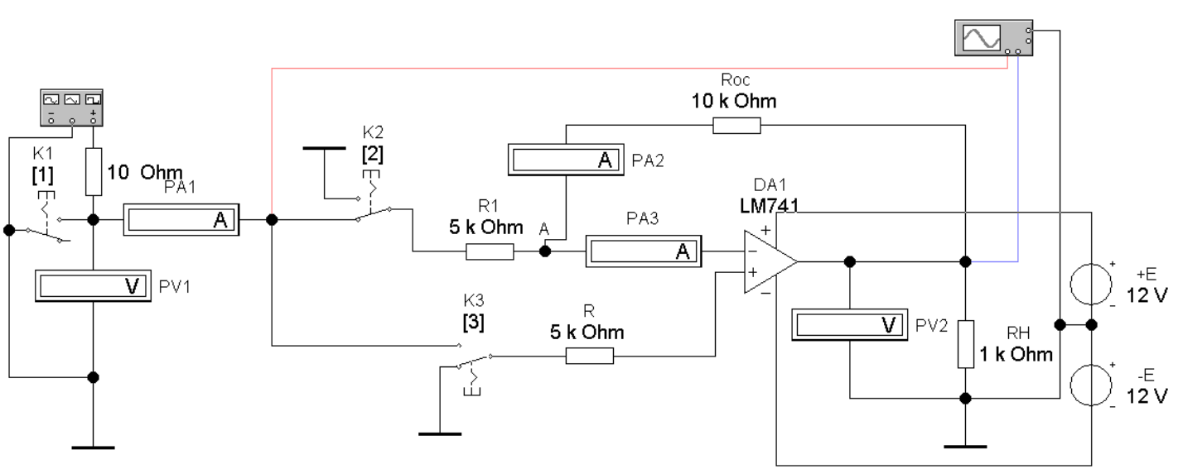

Модель инвертирующего и не инвертирующего усилителя

Модель включает следующие элементы:
– функциональный генератор для подачи на вход усилителя гармонического сигнала заданной частоты f и амплитуды U1;
– ключи K2 и K3 служат для получения инвертирующего усилителя (K2 и K3 в нижнем положении) и не инвертирующего усилителя (K2 и K3 в верхнем положении);
– инвертирующий или не инвертирующий усилитель образуются операционным усилителем DA1, входным резистором R1 и резистором отрицательной обратной связи Rос;
– нагрузочный резистор RН;
– измерительные приборы (PV1 – измеряет входное напряжение Uвх; PV2 – измеряет выходное напряжение Uвых; PA1 – измеряет входной ток Iвх; PA2 – измеряет ток обратной связи Iос; PA3 – измеряет ток ОУ Iоу;
– ключ K1 служит для получения “виртуального замыкания” входов ОУ (K1 в верхнем положении);
– осциллограф для наблюдения входного и выходного сигналов инвертирующего усилителя. Первый луч осциллографа (канал А) всегда подключен ко входу ОУ, второй (канал В) – к выходу.

10.3 Результаты измерений:

10.4 Расчеты и результаты:

10.5 Графики зависимости по входным и выходным характеристикам:

10.6 АЧХ и ФЧХ в виде фотографий:

10.7 Вывод:

10.8 Контрольные вопросы:

- 1 Схема и основные соотношения для не инвертирующего усилителя на ОУ.
Ответ:

- Схема и основные соотношения для инвертирующего усилителя на ОУ.
Ответ:

- Особенности дифференцирующего усилителя.
Ответ:

- Схема и основные соотношения для дифференцирующего усилителя на ОУ.
Ответ:

- Особенности суммирующего ОУ.
Ответ:

- Схема и основные соотношения для интегрирующего усилителя на ОУ.
Ответ:

- Основные параметры и характеристики ОУ.
Ответ:

- Понятие об идеальном ОУ.
Ответ:

- Классификация ОУ.
Ответ:

- Условия, при которых реальный ОУ можно считать идеальным.
Ответ:

- АЧХ ОУ и параметры.
Ответ:

- Амплитудная характеристика ОУ.
Ответ:

- С помощью, каких приборов, входящих в состав EWB, можно экспериментально измерить коэффициент усиления и зависимость его от частоты. Нарисовать схемы измерений.
Ответ:

- С помощью, каких приборов, входящих в состав EWB, можно экспериментально измерить фазовый сдвиг и зависимость его от частоты. Составить схемы измерений.
Ответ:

- Какими мерами можно обеспечить устойчивость ОУ с глубокой обратной связью.
Ответ:

- Достоинства и недостатки ОУ.
Ответ:

СибГути
Кафедра физики

Лабораторная работа №11
Исследование переходных режимов в линейных электрических цепях

Вариант №9

Выполнили студенты: Панин Андрей,
Суханов Кирилл,
Ортонулов Марк

Группы: ИП-416

Проверял преподаватель:
Сажнев Александр Михайлович

Новосибирск 2025

Лабораторная работа №11
Исследование переходных режимов в линейных электрических цепях

11.1 Цель работы

Экспериментально определить установившиеся значения токов и напряжений в цепях I и II порядка. Выполнить анализ переходных процессов при включении источника питания и работе на импульсную нагрузку.

11.2 Исследуемые модели:
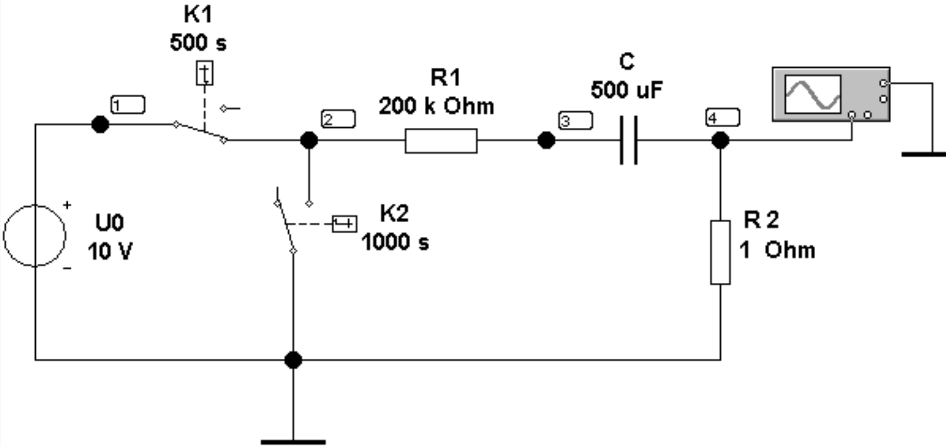
Модель RC – цепи

Модель содержит:
– источник постоянного напряжения U0;
– переключатели с заданным временем однократного срабатывания в секундах K1, K2;
– основной резистор R1;
– измерительный резистор R2 для контроля тока. Он не влияет на процессы в схеме так как R1>>R2;
– конденсатор C;
– осциллограф.

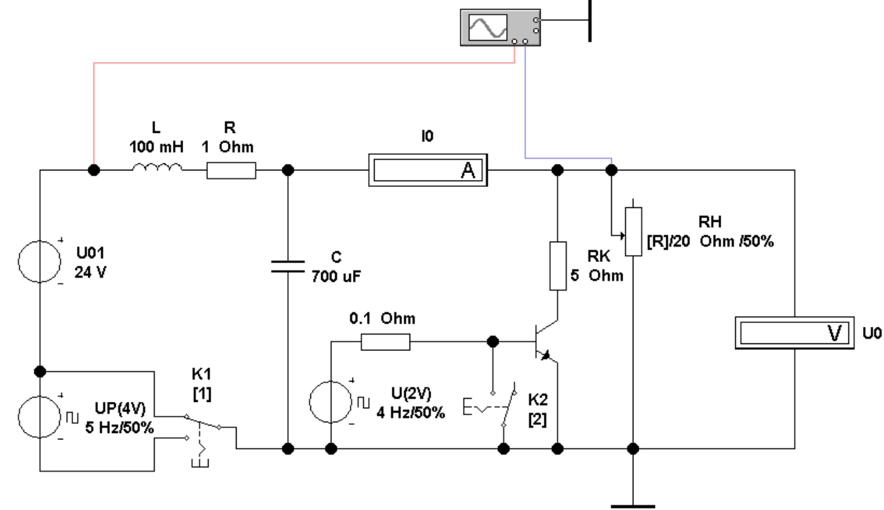
Модель LC – цепи

Схема модели позволяет исследовать LС-цепь в переходных режимах. Для измерения электрических величин используются двухлучевой осциллограф и ампер – вольтметры. Изменение режимов работы обеспечивается ключами K1, K2. С помощью ключа K1 включается генератор прямоугольного напряжения UP во входную цепь (цепь питания), обеспечивая тем самым импульсное воздействие со стороны входа, а с помощью ключа K2 – импульсное воздействие со стороны нагрузки

11.3 Результаты измерений:

11.4 Расчеты и результаты:

11.5 Временные зависимости с фотографиями:

11.6 Вывод:

11.7 Контрольные вопросы:
- Законы коммутации.
Ответ:

- От каких параметров электрической цепи зависит характер переходного процесса?
Ответ:
- Как влияет декремент затухания LС – цепи на частоту колебаний переходного процесса?
Ответ:

- Как проанализировать переходные процессы в LС- цепи?
Ответ:

- Какие воздействия в электрических цепях вызывают возникновение переходных процессов?
Ответ:

- На какие элементы схем оказывают воздействие перенапряжения, возникающие при переходных процессах?
Ответ:
СибГути
Кафедра физики

Лабораторная работа №12
Исследование инверторов напряжения
Вариант №9

Выполнили студенты: Панин Андрей,
Суханов Кирилл,
Ортонулов Марк

Группы: ИП-416

Проверял преподаватель:
Сажнев Александр Михайлович

Новосибирск 2025

Лабораторная работа № 12
Исследование инверторов напряжения

12.1 Цель работы:

Исследование физических процессов в двух схемах инверторов напряжения: однотактного с обратным включением диода. Экспериментальное определение энергетических показателей и временных зависимостей в схеме инвертора напряжения.

12.2 Исследуемые модели:
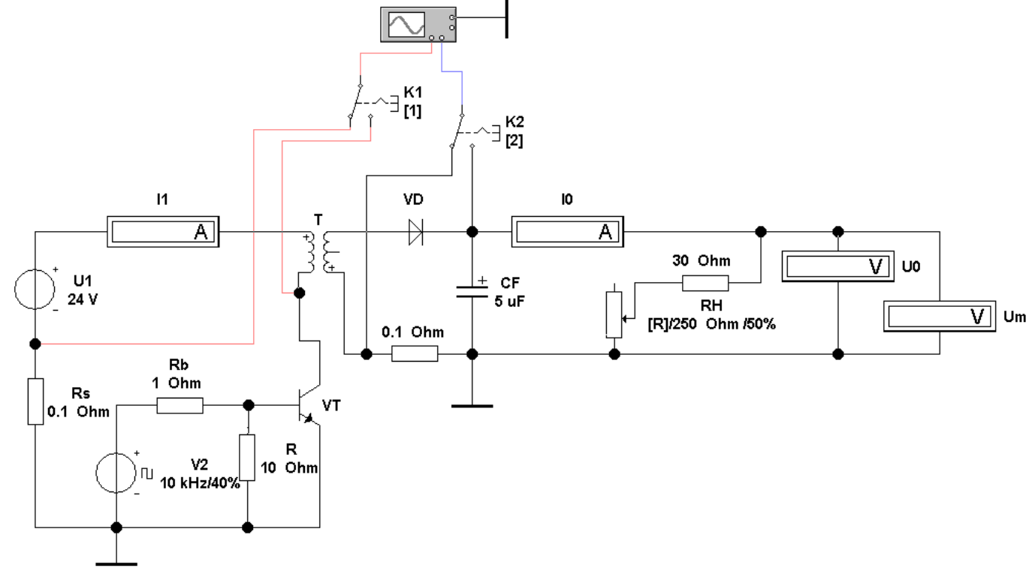
Модель однотактного инвертора напряжения

Схема содержит следующие элементы:
– источник входного напряжения постоянного тока U1;
– источник напряжения прямоугольных сигналов 10 кГц (Т = 100 мкс), 15В (схема управления);
– силовая часть: регулирующий транзистор VT, высокочастотный трансформатор T, выпрямительный диод VD и конденсатор сглаживающего фильтра CF;
– нагрузочный реостат RН с ограничительным резистором 30 Ом;
– резисторный шунт Rs для контроля формы потребляемого тока I1;
– резисторы Rb и R предназначены для создания смещения на базу транзистора VT;
– переключатели K1, K2 обеспечивают просмотр потребляемого тока (коллекторного тока ключа VT), тока вторичной обмотки трансформатора и напряжения на нагрузке (конденсатор CF);
– двухлучевой осциллограф и ампер вольтметры.

12.3 Результаты измерений:

12.4 Расчеты и результаты:

12.5 изображения осциллограмм:

12.6 Постройте графики:

12.7 Вывод:

12.8 Контрольные вопросы:
- Объясните принцип действия однотактного преобразователя с обратным включением диода. Достоинства и недостатки.
Ответ:

- По каким признакам классифицируются инверторы напряжения?
Ответ:

- Объясните принцип действия однотактного преобразователя с размагничивающей обмоткой и диодом рекуперации. Достоинства и недостатки.
Ответ:

- Объясните принцип действия однотактного преобразователя с размагничивающей обмоткой и транзистором. Достоинства и недостатки.
Ответ:

- Объясните принцип действия однотактного преобразователя с прямым включением диода. Достоинства и недостатки.
Ответ:

